

**PHOENIX**

**Manual de Usuario**

**COMANDOS BASICOS**

El siguiente listado proporciona la referencia de los comandos disponibles para la operación del sistema por parte del usuario. Algunos iconos y funcionalidades pueden variar dependiendo de la versión del sistema.

|  |  |  |
| --- | --- | --- |
| Comando | Icono | Descripción |
| Guardar |  | Almacena los cambios efectuados sobre el registro visualizado. |
| Editar |  | Desde una lista, abre la ventana de información del registro en modo edición.  Desde la ventana de información del registro, habilita los campos del formulario para edición. |
| Borrar |  | Elimina de manera lógica el registro visualizado.  Para recuperar el registro es necesario informar al administrador del sistema. |
| Volver |  | Desde la ventana de información del registro, regresa al listado de registros. |
| Visualizar |  | Desde un listado, permite abrir la ventana de información del registro en modo lectura.  Desde un cuadro de búsqueda, permite filtrar la información a partir de los criterios proporcionados. |
| Agregar |  | Desde el listado de registros, abre la ventana de información de registro con un formulario en blanco para agregar los datos correspondientes. |
| Avanzar |  | Desde una lista, permite visualizar los siguientes 10 registros disponibles dentro de la base de datos. |
| Retroceder |  | Desde una lista, permite visualizar los anteriores 10 registros disponibles dentro de la base de datos. |
| Menú |  | Permite mostrar u ocultar el menú de opciones del sistema. |

**FUNCIONALIDADES BASE**

Algunas características del sistema denominadas funcionalidades base, le permitirán tareas como el filtrado de la información por medio de criterios de búsquedas. Lo cual le facilitara la tarea de administrar su información de manera rápida y oportuna.

**MOTOR DE BUSQUEDA**

El motor de búsquedas (Fig. 1.1) le permite al usuario personalizar los criterios de filtrado para visualizar la información dentro del objeto de listado de registros.

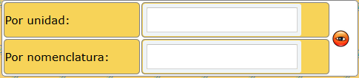

**Fig. 1.1.** Cuadro de búsquedas específicas.

El presente ejemplo se basa en el catálogo de unidades, dentro del cual se manejan los criterios de filtrado por nombre de la unidad y su nomenclatura. En la fig. 1.2 se puede apreciar que el objeto de listado muestra todos los registros disponibles en el sistema para el catálogo de unidades.

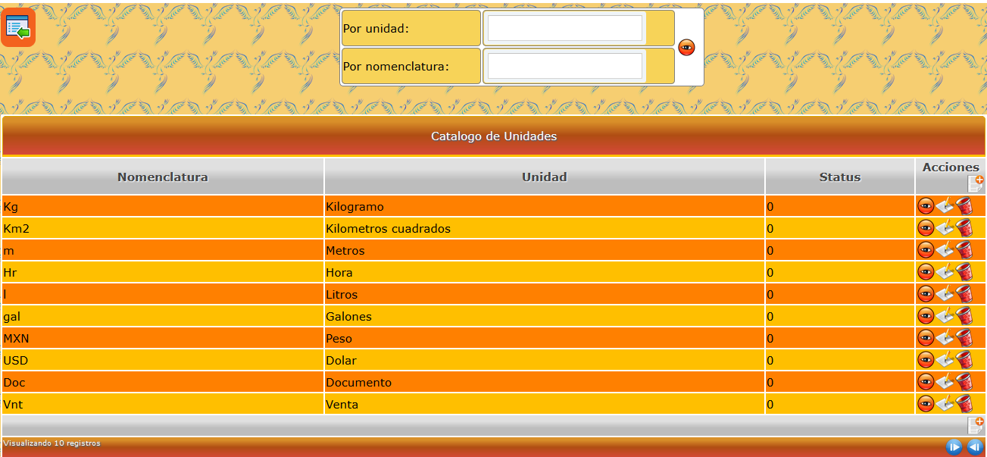

**Fig. 1.2.** Listado de unidades dentro del catálogo.

Al teclear dentro del cuadro de texto del filtrado por nombre de unidad y al hacer clic sobre el botón Visualizar, el objeto de listado se actualizara con los registros que coincidan con el criterio proporcionado. En el caso de la fig. 1.3., el criterio proporcionado fue una búsqueda de todos los registros que dentro de su nombre de unidad contengan la palabra “kilo”

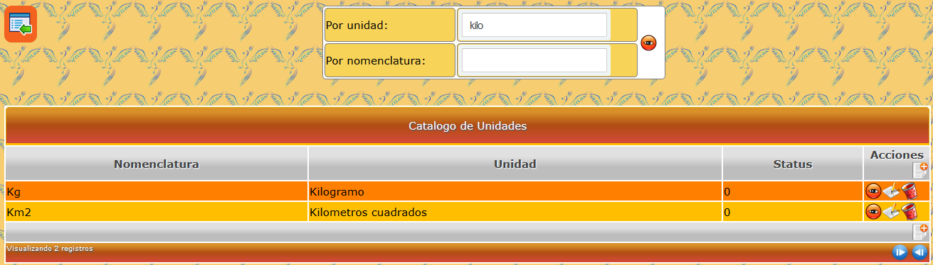

**Fig. 1.3.** Objeto de listado con los resultados después del filtrado de datos por la palabra “kilo”

Hay que señalar que los criterios de filtrado pueden combinarse; es decir, además de haber usado el filtrado por la palabra “kilo”, pudo usarse además el filtrado por la nomenclatura “kg” Dejando los resultados tal y como se muestra en la fig. 1.4.

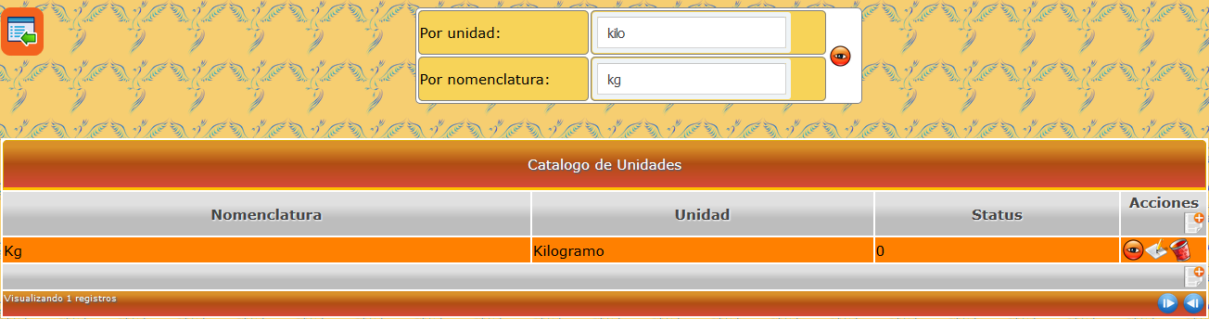

**Fig. 1.4.** Objeto de listado con los resultados al combinar criterios para el filtrado de búsqueda.

En caso de no localizarse información con los parámetros proporcionados, el objeto de listado le mostrara el mensaje que se aprecia en la fig. 1.5.

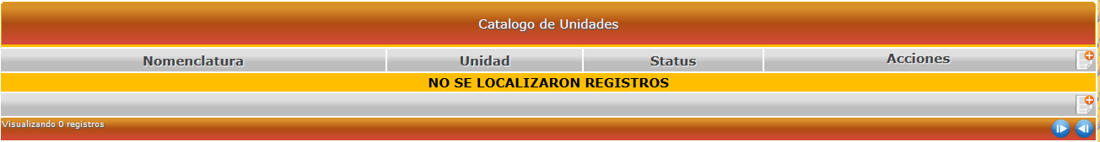

**Fig. 1.5.** Resultado obtenido al fallar los criterios de búsqueda.

**OBJETOS DE LISTADO**

Los objetos de listado (Fig. 1.6) son el primer elemento a localizar cuando hace clic en alguno de los elementos del menú de usuario. La principal funcionalidad que tienen es la de mostrarle los registros almacenados dentro de cada catalogo para su administración.



**Fig. 1.6.** Objeto de listado de datos.

En el extremo derecho del listado, la columna acciones le permite tener a su disposición los comandos básicos de operación asociados a cada elemento (Visualizar, Editar, Borrar y Crear) y en la parte inferior del listado, encontrara los botones de navegación para desplazarse entre los registros disponibles.

**GESTION DE CREDENCIALES DE ACCESO**

Para acceder a la aplicación y manejar sus funcionalidades, el sistema provee un control de autenticación para las credenciales de usuario por medio de datos cifrados. Al dar clic en cualquier elemento del menú de usuarios. Aparecerá una ventana como la de la figura 1.7.

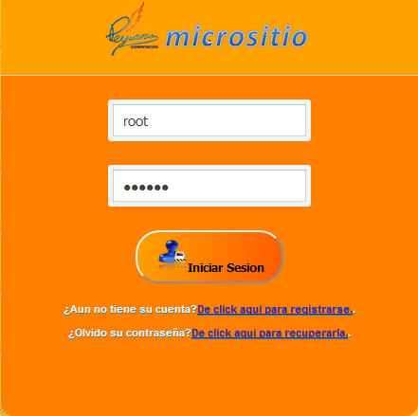

**Fig. 1.7** Control de ingreso al sistema.

Donde se le pedirá proporcione su usuario y clave para garantizar el acceso al sistema. De encontrar un error con el procesamiento de los datos de ingreso del usuario, se notifica del fallo (fig. 1.8) y se proporciona un enlace para regresar a la ventana de ingreso.

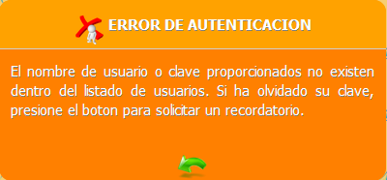

**Fig. 1.8** Notificación de fallo en la autenticación de usuario.

En caso que no recuerde su usuario y/o clave, el sistema le permite a través de la ventana de ingreso, la gestión de recuperación por medio de correo (fig. 1.9) que al hacer clic le abrirá una nueva ventana de solicitud de datos.



**Fig. 1.9** Opción de recuperación de cuenta de usuario.

En la ventana que se abrirá a continuación. Se le solicitara la dirección de correo con la que se registró dentro del sistema. Y al hacer clic en el botón visualizar, le mostrara la pregunta secreta (fig. 1.10) la cual una vez contestando y dando clic en el botón Enviar, mandara un correo electrónico con su usuario y clave (fig. 1.11)

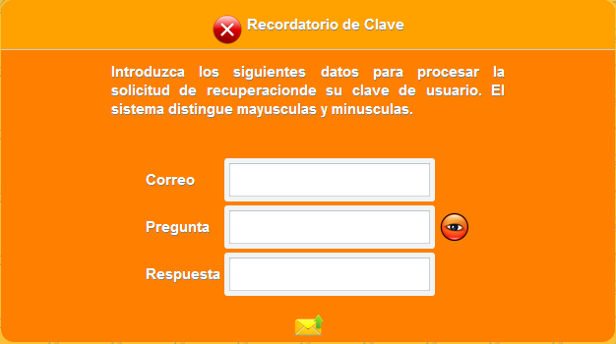

**Fig. 1.10** Recordatorio de claves de usuario

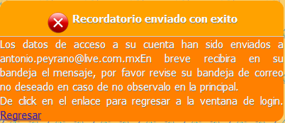

**Fig. 1.11** Notificación de envió de recordatorio a bandeja de correo.

Para el caso de un usuario de reciente creación, existe la posibilidad de crear su propia cuenta con permisos y funcionalidades limitadas, esto mediante el formulario de la fig. 1.12, donde se solicitan solo una cantidad mínima de datos para un alta en el sistema.



**Fig. 1.12** Formulario de alta de usuario desde la opción de invitado.

Ya con su usuario creado, podrá acceder a la consulta de la planeación operativa solamente. Para adquirir control en otros módulos, el administrador del sistema deberá otorgarle los permisos correspondientes. De otra forma, se desplegara un mensaje de error de permisos (fig. 1.13) que le hará saber de la situación.

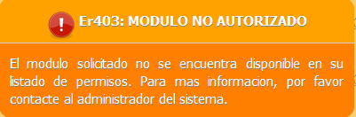

**Fig. 1.13** Mensaje de falla de autorización sobre módulos.

**CATALOGOS DEL SISTEMA**

El siguiente listado proporciona la referencia de los catálogos disponibles para la operación del sistema por parte del usuario. Algunos iconos y funcionalidades pueden variar dependiendo de la versión del sistema.

|  |  |  |
| --- | --- | --- |
| Catalogo | Imagen | Descripción |
| Configuraciones |  | Contiene los atributos de control sobre la visualización de la planeación:  Valor optimo deseado: El porcentaje de cumplimiento sobre lo programado.  Valor tolerable esperado: El porcentaje mínimo para aceptar el cumplimiento de lo programado. |
| Unidades |  | Contiene el listado de unidades a utilizar para asociar a las tareas de los programas dentro de la planeación. |
| Colonias |  | Contiene el listado de colonias disponibles para asociar al domicilio de un empleado o cliente dentro del sistema. |
| Usuarios |  | Contiene el listado de usuarios disponibles dentro del sistema, con sus respectivos listados de permisos sobre los módulos. |
| Empleados |  | Contiene el listado de empleados dentro del sistema y su asociación respecto a las entidades de la organización. |
| Clientes |  | Contiene el listado de clientes dentro del sistema para alimentar los módulos de CRM |
| Entidades |  | Contiene el listado de entidades que forman parte de la organización en el contexto de su organigrama. |
| Vehículos |  | Contiene el listado de unidades dentro del parque vehicular de la organización, para alimentar la funcionalidad de gestión de combustible asignado. |
| Procesos |  | El listado de procesos asociables a entidad-programa. |
| Catalogo | Imagen | Descripción |
| Configuraciones |  | Contiene los atributos de control sobre la visualización de la planeación:  Valor optimo deseado: El porcentaje de cumplimiento sobre lo programado.  Valor tolerable esperado: El porcentaje mínimo para aceptar el cumplimiento de lo programado. |
| Unidades |  | Contiene el listado de unidades a utilizar para asociar a las tareas de los programas dentro de la planeación. |
| Colonias |  | Contiene el listado de colonias disponibles para asociar al domicilio de un empleado o cliente dentro del sistema. |
| Usuarios |  | Contiene el listado de usuarios disponibles dentro del sistema, con sus respectivos listados de permisos sobre los módulos. |
| Empleados |  | Contiene el listado de empleados dentro del sistema y su asociación respecto a las entidades de la organización. |
| Clientes |  | Contiene el listado de clientes dentro del sistema para alimentar los módulos de CRM |
| Entidades |  | Contiene el listado de entidades que forman parte de la organización en el contexto de su organigrama. |
| Vehículos |  | Contiene el listado de unidades dentro del parque vehicular de la organización, para alimentar la funcionalidad de gestión de combustible asignado. |
| Procesos |  | El listado de procesos asociables a entidad-programa. |